专题3 陆地上的水

【考点分布】
年份 | 试卷 | 考点
2008年 | 山东卷  广东卷  江苏卷 | 水循环的环节  地表水的下渗条件  河流的水文特征及流域的环境问题
2007年 | 宁夏卷  广东卷 | 洋流分布及其影响  城市地下水位的变化

【命题规律】
1.从考核内容看，水循环与海水的运动及其对地表形态、地理事物形成与分布影响巨大；河流的补给来源和补给特点是高考常考的内容。
2.从考核形式看，以图表资料及热点区域为背景，考查河流及其补给，各种水体相互关系，水循环及其影响，洋流的分布规律及对地理环境的影响。
3.从考查能力上看，重在考查学生的空间定位能力，对热点区域综合分析能力，考查学生解决实际问题的能力。

【要点探究】
探究点一 水循环的过程及意义
1. 列表比较三类水循环方式
水循环的类型 | 发生领域 | 水循环环节 | 示意图
海陆间大循环 | 海洋与陆地之间 | 蒸发、水汽输送、降水、地表径流、下渗、地下径流 | 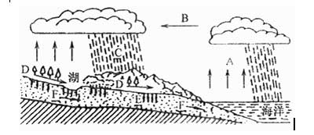
陆地内循环 | 陆地与陆地上空之间 | 蒸发、植物蒸腾、降水
海上内循环 | 海洋与海洋上空之间 | 蒸发、降水
2.水循环的意义
（1）维持着地球上各水体之间的动态平衡，更新陆地各种水体。
（2）水循环促进了自然界的物质运动和能量交换，塑造地表形态。
3.人类活动对水循环的影响
人类活动对水循环可产生如下有利的影响：调节径流，加大了蒸发量和降水量。水利措施中修筑水库、塘坝等拦蓄洪水，增加枯水径流，由于水面面积的扩大和地下水位的提高，可加大蒸发；农林措施中，“旱改水”，精耕细作，封山育林，植树造林等能增加入渗，调节径流，加大蒸发，在一定程度上可增加降水。

探究点二 分析各种类型河流补给径流特点
1.各种补给类型的对比
补给类型 | 补给特点 | 汛期 | 分布规律 | 我国分布
雨水 | 径流量随降水量多少而变化，水量变化较大 | 雨季 | 较湿润地区 | 东部季风区
冰川融水 | 径流量随气温高低而变化 | 夏季 | 高纬、高山、  高原 | 西部高山地  区
季节性积雪融水 | 同上，春汛 | 春季 | 纬度较高地区 | 东北山区
湖泊水  地下水 | 与河水互补  补给量稳定 | 全年 | 较普遍 | 普遍
2. （1）河流径流量随降水量的变化而变化——雨水补给：降水季节——有汛期和枯水期
气候区 补给时间 径流特点
热带雨林、温海气候区 全年（年雨） 径流相对稳定
季风气候区 当地夏季（夏雨） 夏汛，径流季节变化大
热带草原气候区 当地夏季（湿季） 夏汛，径流季节变化大
地中海气候区 当地冬季（冬雨） 冬汛，径流季节变化大
（2）河流径流量随气温的变化而变化——冰雪融水补给——有汛和枯水期
季节性积雪融水补给——春季气温回升——春汛——河流径流年际变化较小，季节变化较大
冰川融水补给——夏季气温最高——夏汛（冬季气温在0℃以下，河流出现断流）——河流流量小，流量季节变化大，年际变化小
（3）河流流量稳定——地下水和湖泊水补给——无汛期
河流水、湖泊水、地下水的互补关系——补给方向取决于三者相对水位高低
湖泊水补给——对湖泊以下河段起调节作用，延缓最高水位出现时间并削减洪峰
地下水补给——河流稳定而可靠的补给来源，与河流有互补作用

例1：读某河流量过程线示意图(该河以降水补给为主) ，读图回答1～2题。
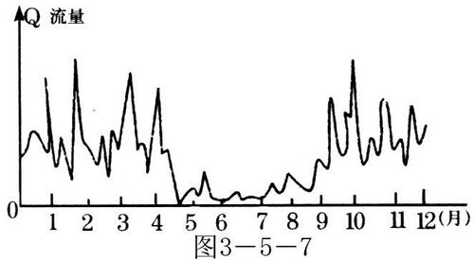

1．该河流所在位置大致位于
A．北纬40º－60º之间的大陆西岸 B．北纬30º－40º之间的大陆东岸
C．南纬30º－40º之间的大陆西岸 D．北纬30º－40º之间的大陆西岸
2．该河流6～8月流量减少由于该地区
A．受副极地低气压控制 B．受极地高气压控制
C．受东北信风带控制 D．受副热带高气压带控制

答案：1D 2D

探究点三 河流流量过程线图分析
1.流量过程曲线反应的主要内容
（1）流量的大小
（2）从曲线变化幅度了解水量的季节变化
（3）从曲线高峰期了解汛期出现的时间和长短
（4）从曲线低谷期了解枯水期出现的时间和长短
2从.流量过程曲线分析原因
（1）流量是由河水来源决定的
（2）洪水期出现在夏秋的河流、枯水期在冬春的河流，一般多为雨水补给，但地中海气候区河流刚好相反。
（3）汛期出现在夏季的河流，除由雨水补给外，也可能是冰川融水补给。
（4）春季和夏季出现两个汛期的河流，除由雨水补给外，还可能有季节性积雪融水补给。
（5）河流在冬季断流可能是河水封冻的缘故，内流河往往是由于气温低，冰川不融化，没有冰川融水补给所致。
（6）曲线变化和缓，多系地下水补给，也可能是热带雨林气候区或温带海洋性气候区的河流。

例2：下图为某河流的年径流量变化曲线图，读图回答1～2题。
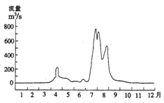
1.该河流位于（ ）
A.亚热带季风区 B.亚热带大陆西岸
C.温带季风区 D.高寒地带
2.能正确反映该河流水文特征的是（ ）
A.由雨水和地下水补给 B.有一个汛期
C.冬季断流 D.年径流总量大

答案：1C 2B

探究点四 洋流及影响
1.世界主要洋流的分布规律
环流系统 |  | 以副热带海区为中心的大洋环流 | 以副极地海区为中心的大洋环流 | 季风环流 | 西风漂流
海域 |  | 南、北半球的中低纬度海域 | 北半球的中高纬度海域 | 北印度洋海域 | 南北球40°-60°的海域
流向 | 北半球 | 顺时针 | 逆时针 | 冬季：顺时针  夏季：逆时针 | 自西向东
流向 | 南北球 | 逆时针 |  | 冬季：顺时针  夏季：逆时针 | 自西向东
大洋西部  （大陆东岸） |  | 暖流 | 寒流 | 暖流 | 寒流
大洋东部  （大陆西岸） |  | 寒流 | 暖流 | 暖流 | 寒流
2.北印度洋的季风洋流
 | 冬季 | 夏季
盛行风向 | 东北风 | 西南风
洋流流向 | 向西流（逆时针方向流动） | 向东流（顺时针方向流动）
图示 | 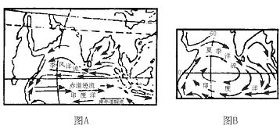

3.对于地理环境的影响：
类型 | 影响 |  | 实例
气候 | 在高低纬之间进行热量输送与交换，调节全球水热平衡 |  | 低纬度地区的海水温度不会持续上升
气候 | 影响大陆沿岸气候 | 暖流增温增湿 | 西欧海洋性气候
气候 | 影响大陆沿岸气候 | 寒流降温减湿 | 秘鲁及澳大利亚西海岸等的荒漠环境
海洋生物 | 寒、暖流交汇处 |  | 纽芬兰、北海道、北海等渔场（寒暖流交汇处）
海洋生物 | 上升流 |  | 秘鲁渔场
海洋污染 | 加快污染区海水的净化速度、但扩大海水污染的范围 |  | 南极海洋动物体内发现农药
海洋航运 | 顺洋流航行速度快，逆洋流航行速度慢 |  | 最佳航线的选择

例3：右图中的①、②分别表示不同季节洋流的流向，读图回答1～2题。
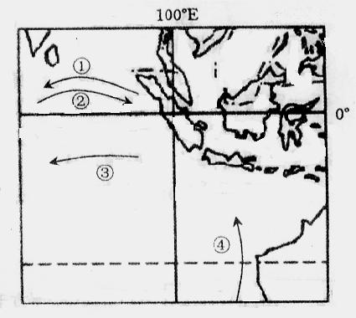
1．关于图中洋流的叙述，正确的是
A．洋流②反映出该海域冬季洋流流向
B．洋流③、④的性质都是寒流
C．洋流③为受东南信风影响形成的风海流
D．洋流④使沿岸地区形成了温带荒漠
2．当图中西北部海域洋流流向为①所示时，下列叙述正确的是
A．开普敦正值温和多雨的季节
B．自西向东穿过直布罗陀海峡的船只顺风顺水
C．夏威夷高压强盛
D．亚欧大陆等温线向高纬凸出

答案：1C 2B

探究点五 水资源短缺原因及解决措施
1.造成我国水资源短缺的原因
（1）水资源在空间上分布不均匀，南方多，北方少；东部多，西部少。
（2）水资源在时间上分布不均匀，夏季多，冬季少。
（3）我国人口众多，工农业发展速度又很快，对水资源的需求量增大。
（4）水体污染和水资源浪费的现象严重。
2.解决我国北方水资源短缺的措施
（1）调整农业种植结构，耕作制度向低耗水作物转移。
（2）引进和推广适合本地区的节水灌溉技术，强化节水灌溉制度。
（3）污水重复利用。
（4）咸水利用，开发利用地下咸水，灌溉耐盐植物以及棉花、甜菜等农作物。
（5）跨流域调水。

例4 黄河流域出现淡水危机的原因有
①黄河流域地处我国半干旱地区，干旱地区年降水量少②黄河流域春旱严重，夏季暴雨，秋冬干旱，水资源时空分布不平衡 ③黄河流域人口剧增，工农业生产、生活用水剧增，水体污染严重 ④黄河中游流经黄土高原，水土流失严重，河流含沙量大．淡水利用受到影响．浪费严重
A．①②③ B．②③④ C．①③④ D．①②④

答案：B
例5 解决黄河流域淡水危机的措施有( )
①中游植树种草，涵养水源，实行清水人河 ②建立蓄水工程或跨流域调水工程 ③减少农作物播种面积，限制耗水量大、水污染严重的工业发展 ④防止水污染，科学用水，合理用水 ⑤加强黄河全流域的统一规划管理 A.①②③④ B．②③④⑤ C．①②④⑤ D．①②③⑤

答案：C

【巩固练习】

一、选择题
地理教学中经常用一些示意图来表示地理现象的发生与变化，完成1～3题。
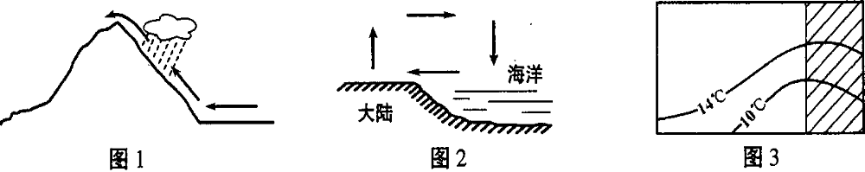

1．图l显示的是沿海山地迎风坡成云致雨的过程，这种降水类型称为：
A．锋面雨 B．对流雨 C．台风雨 D．地形雨
2．图2显示的是某一自然地理现象的循环过程，该过程为：
A．海陆间循环 B．海上内循环 C．夏季风环流 D．冬季风环流
3．图3中的阴影部分代表大陆，另一部分代表海洋，图中等值线表示：
A．南半球7月等温线 B．南半球1月等温线
C．北半球7月等温线 D．北半球1月等温线
解析：第2题主要要弄清海陆间循环和夏季风环流之间在环流形式上有什么区别；第3题：根据温度的变化规律可以推知该大陆位于南半球，判断月份则主要根据：由于海陆热力差异的缘故，一月份，无论南半球和北半球，大陆等温线都向南凸出，海洋等温线都向北凸出；七月份则相反。
答案：1D 2C 3A

读右图，完成4～5题。
4.图中洋流所在的大洋为
16°W
14°W

24°N
洋
流
北
回
归
线
A.太平洋 B.大西洋
C.印度洋 D.北冰洋
5.图中洋流对相邻陆地环境的影响是
A．增加了湿、热程度 B．降低了干、热程度
C．减轻了寒冷状况 D．加剧了干燥状况

解析：本题主要依据经纬线、海陆位置进行大洋定位与洋流识别。图示区域为非洲西北部沿海地区，濒临大西洋，图中洋流为加那利寒流，对沿岸有降温减湿作用。
答案：4B 5D
读图，回答6～7题。
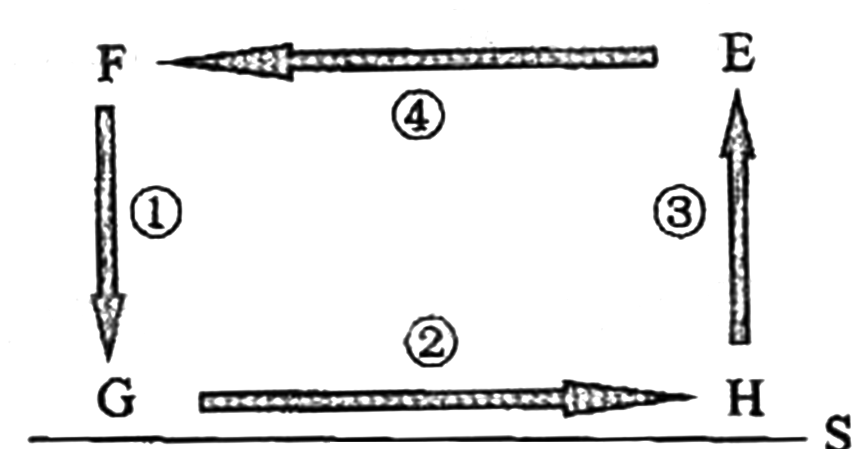
6．如果该图为海陆间水循环模式，S线代表地球表面，则
A．环节①参与地表淡水资源的补给
B．环节②是陆地自然带形成的基础
C．环节③使大洋表面海水的盐度降低
D．环节④的运动距离与下垫面无关
7．如果该图为世界洋流模式的南半球部分，S线代表纬线，则
A．洋流①对沿岸气候有降温、减湿作用
B．洋流②为西风漂流
C．洋流③对沿岸气候有增温、增湿作用
D．洋流④为赤道逆流
答案：6A 7 B
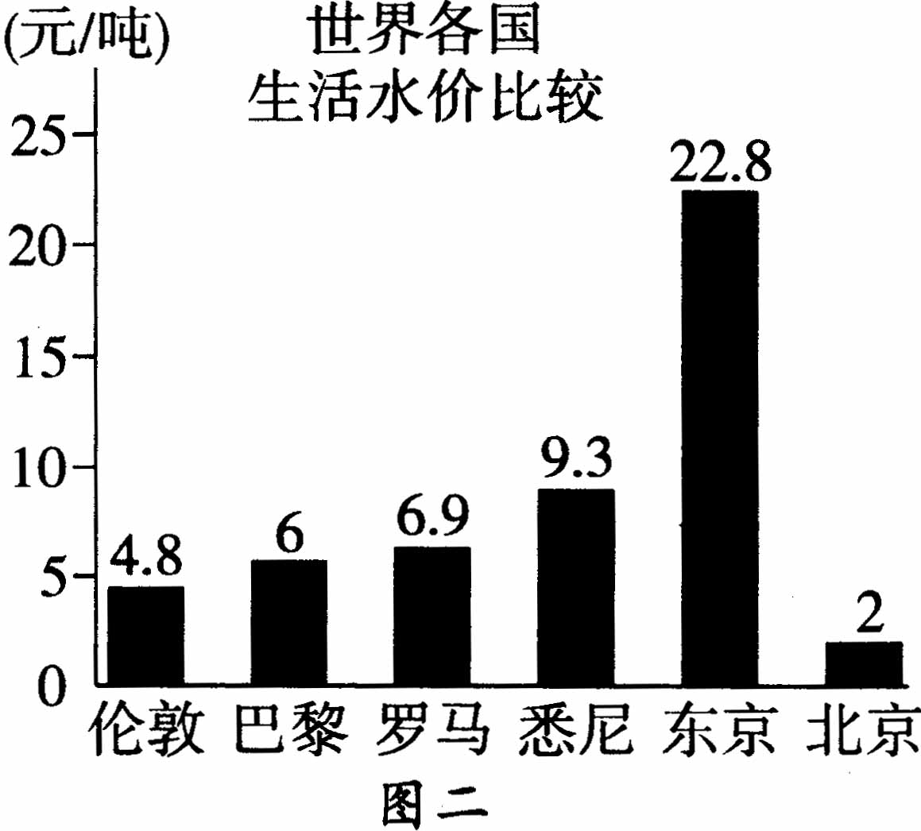
图二是某年“世界各国生活水价比较图”。读图完成13～15题。
8．下列城市中河流径流量最稳定的是
A．巴黎 B．伦敦 C．东京 D．悉尼
9．近年来我国北京等许多城市都提高了用水的价格，
其最主要原因是
A．限制生活用水量 B．增加生产利润
C．与国际水价接轨 D．倡导节约用水
10．缓解我国北方用水紧张的最直接有效的措施是
A．控制城市规模 B．修建南水北调工程
C．开采地下水 D．植树造林增加湿度

答案：8 B 9D 10B

二、综合题
1．（10分）下图所示区域在28°S附近，L示意流经沿岸的洋流。完成下列要求。
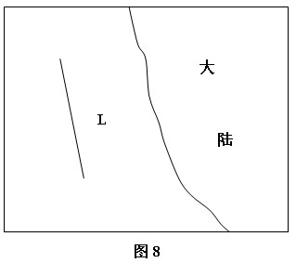
（1）在图中用箭头表示洋流L的流动方向。（2分）
（2）在图示海域画两条过洋流L的等温线，分别标注T1和T2，其温度值关系为T1＞T2，以示意该海域表层生活费水温度的分布规律。（6分）
（3）简述洋流L对沿岸气候的影响。（2分）

答案：（1）（2）
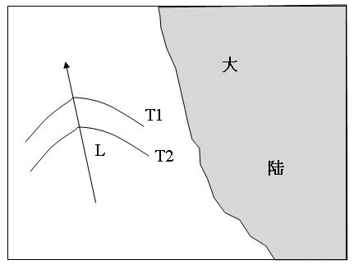
（1）、（2）判分标准：箭头方向标对得2分；只要画出两条曲线并标注T1和T2即得2分；即得2分；符合在T1北、T2在南得2分；两条等温线在洋流处弯曲方向正确得2分。
（3）降温（1分）减湿（1分）。

2.读“某大陆及其相邻海洋的等温线分布图”（右图），回答下列问题：（13分）
⑴图中120°经线是120°E还是120°W 判断的理由是 。（5分）
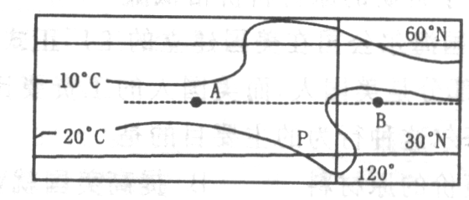

⑵此时是冬季还是夏季 原因是 。（5分）
⑶图中P处等温线弯曲的原因是 。
2. ⑴ 120°W （2 分） 因120°经线两侧气温有明显的差异，说明两侧的下垫面不同，如果是120°E，在北纬40°~北纬60°范围内，120°E两侧都是陆地，答案只能是120°W （3 分） ⑵ 夏季 （2 分） 因为此时陆地上等温线向高纬度凸，说明同纬度的陆地温度较高 （3 分） ⑶ 受加利福尼亚寒流的影响 （3 分）。

